**Instalação – SDK .NET 5**

# Download do instalador

Acesse o site <https://dotnet.microsoft.com/download/dotnet/5.0> e clique no link de download do SDK correspondente ao sistema operacional utilizado.

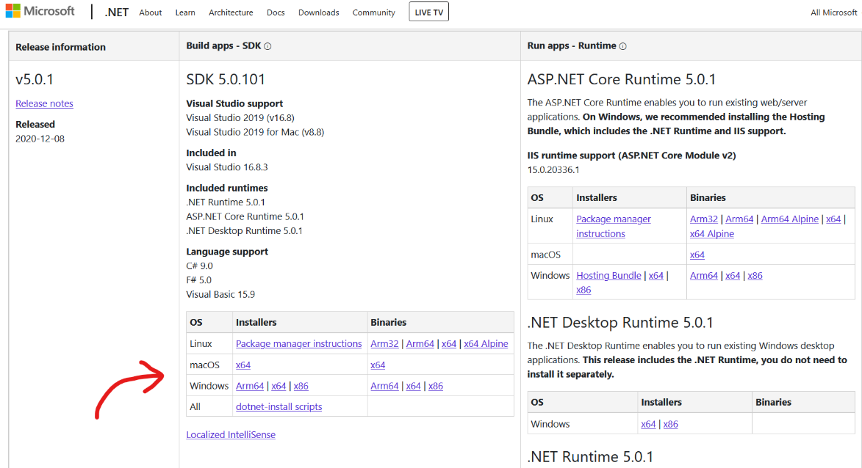

Na tela seguinte, salve e execute o arquivo.

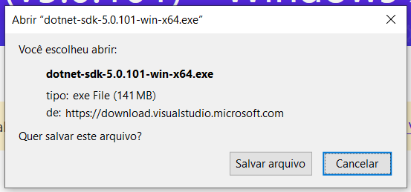

# Passo a passo de instalação

Na tela que se abrirá, leia os termos de política de privacidade e licença de software. Ao clicar em instalar, automaticamente serão aceitos.

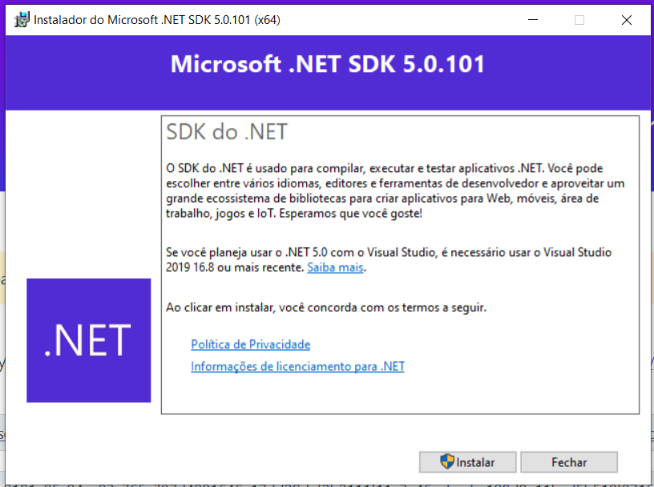

Após finalizado, caso não tenha ocorrido erro, uma mensagem de sucesso será exibida.

